ПРИДНЕСТРОВСКИЙ ГОСУДАРСТВЕННЫЙ УНИВЕРСИТЕТ

им. Т.Г. Шевченко

Физико-математический факультет

Кафедра прикладной математики и информатики

|  |  |
| --- | --- |
|  | ПРОВЕРЕНО  групповой руководитель практики  преподаватель кафедры ПМиИ  Горб Евгений Александрович  «__»________ 20___г. |

**О Т Ч Ё Т**

**ПО ЛАБОРАТОРНОЙ РАБОТЕ**

СТУДЕНТКИ Липчанской Анны Владимировны

|  |  |
| --- | --- |
| Факультет: | физико-математический |
| Направление подготовки: | Прикладная математика и информатика |
| Профиль: | Базы данных |
| Тема: | *Системный анализ и инфологическое проектирование БД. Нормализация БД* |
| Группа: | 303 |
| Номер лабораторной работы: | 3 |
| Номер варианта: | 1 |
|  |

Тирасполь, 2020

**Задание.**

**Вариант 1. База данных «Платный прием в поликлинике»**

Платный прием пациентов проводится врачами разных специальностей (хирург, терапевт, кардиолог, офтальмолог и т.д.). При оформлении приема должна быть сформирована квитанция об оплате приема, в которой указывается информация о пациенте, о враче, который консультирует пациента, о стоимости приема, о дате приема.

Пациент оплачивает за прием некоторую сумму, которая устанавливается персонально для каждого врача. За каждый прием врачу отчисляется фиксированный процент от стоимости приема. Процент отчисления от стоимости приема на зарплату врача также устанавливается персонально для каждого врача.

Размер начисляемой врачу заработной платы за каждый прием вычисляется по формуле:

Зарплата = Стоимость приема * Процент отчисления на зарплату.

Из этой суммы вычитается подоходный налог, составляющий 13% от начисленной зарплаты.

**Первый способ.**

**Инфологическая модель предметной области.**

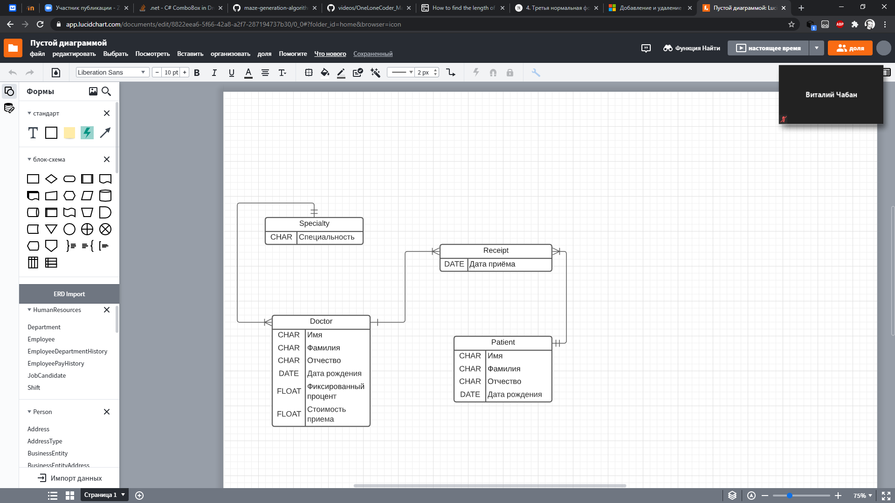

**1НФ**

                Все отношения удовлетворяют 1НФ.

**2НФ**

                Первичные ключи отношений:

Отношение Specialty: (Имя врача, Фамилия врача, Отчество врача, Дата рождения врача).

Отношение Receipt: (Имя пациента, Фамилия пациента, Отчество пациента, Имя врача, Фамилия врача, Отчество врача, Дата рождения врача).

Отношение Doctor: (Имя врача, Фамилия врача, Отчество врача, Дата рождения врача).

Отношение Patient: (Имя пациента, Фамилия пациента, Отчество пациента, Дата рождения пациента).

Все отношения удовлетворяют 2НФ, т.к. отсутствуют неполные функциональные зависимости.

**3НФ**

                Функциональные зависимости в отношениях:

Отношение Specialty:

(Имя врача, Фамилия врача, Отчество врача, Дата рождения врача) -> Специальность.

Отношение Receipt:

(Имя пациента, Фамилия пациента, Отчество пациента, Имя врача, Фамилия врача, Отчество врача, Дата рождения врача) -> Дата приема.

Отношение Doctor:

(Имя врача, Фамилия врача, Отчество врача, Дата рождения врача) -> (Фиксированный процент, Стоимость приема).

Отношение Patient:

(Имя пациента, Фамилия пациента, Отчество пациента, Дата рождения пациента)

Все отношения удовлетворяют 3НФ, т.к. отсутствуют транзитивные зависимости.

**BCNF**

                Функциональные зависимости в отношениях:

Отношение Specialty:

(Имя врача, Фамилия врача, Отчество врача, Дата рождения врача) -> Специальность

Детерминант: (Имя врача, Фамилия врача, Отчество врача, Дата рождения врача).

Отношение Receipt:

(Имя пациента, Фамилия пациента, Отчество пациента, Имя врача, Фамилия врача, Отчество врача, Дата рождения врача) -> Дата приема.

Детерминант: (Имя пациента, Фамилия пациента, Отчество пациента, Имя врача, Фамилия врача, Отчество врача, Дата рождения врача).

Отношение Doctor:

(Имя врача, Фамилия врача, Отчество врача, Дата рождения врача) -> (Фиксированный процент, Стоимость приема).

Детерминант: (Имя врача, Фамилия врача, Отчество врача, Дата рождения врача).

Отношение Patient:

(Имя пациента, Фамилия пациента, Отчество пациента, Дата рождения пациента).

Детерминант: (Имя пациента, Фамилия пациента, Отчество пациента, Дата рождения пациента).

Полученные отношения удовлетворяют BCNF, т.к. каждый детерминант отношения является первичным ключом отношения.

**4NF**

Нет многозначной зависимости.

Полученные отношения удовлетворяют 4NF

**5NF**

Полученные отношения удовлетворяют 5NF

**Второй способ.**

R

|  |  |  |  |  |  |  |
| --- | --- | --- | --- | --- | --- | --- |
|  | Имя пациента | Фамилия пациента | Отчество пациента | Дата рождения пациента | Дата приёма | Стоимость Приёма |
|  | 1 | 2 | 3 | 4 | 5 | 6 |
| 1 | Андрей | Соколов | Иосифович | 1.01.1995 | 9.13.20 | 150.5 |
| 2 | Виталий | Толстой | Игоревич | 1.01.1995 | 9.03.20 | 150.5 |
| 3 | Виталий | Павлов | Игоревич | 1.01.1995 | 9.04.20 | 113 |
| 4 | Артур | Богданов | Иванович | 7.06.1994 | 9.13.20 | 78.5 |
| 5 | Ибрагим | Лидин | Андреевич | 9.08.2009 | 11.20.20 | 113 |

|  |  |  |  |  |  |  |
| --- | --- | --- | --- | --- | --- | --- |
|  | Имя врача | Фамилия врача | Отчество врача | Дата рождения врача | Фиксированный процент | Специальность |
|  | 7 | 8 | 9 | 10 | 11 | 12 |
| 1 | Михаил | Кот | Вячеславович | 15.08.1995 | 15% | Офтальмолог |
| 2 | Роман | Кац | Михайлович | 20.06.1995 | 33% | Терапевт |
| 3 | Николай | Великий | Сергеевич | 8.12.1995 | 15% | Кардиолог |
| 4 | Руслан | Мова | Иванович | 15.08.1995 | 15% | Офтальмолог |
| 5 | Игорь | Пашко | Романович | 10.08.1994 | 17% | Терапевт |

R<Имя пациента, Фамилия пациента, Отчество пациента, Дата рождения пациента, Дата приема, Стоимость приема, Имя врача, Фамилия врача, Отчество врача, Дата рождения врача, Фиксированный процент, Специальность>.

Отношения R1 и R2 получены при проверке отношения R на 2-ю нормальную форму:

R1 <Имя пациента, Фамилия пациента, Отчество пациента, Дата рождения пациента, Имя врача, Фамилия врача, Отчество врача, Дата рождения врача, Дата приема>

R2 <Имя врача, Фамилия врача, Отчество врача, Дата рождения врача, стоимость приема, специальность, фиксированный процент>

**1НФ**

                Все отношения удовлетворяют 1НФ.

**2НФ**

                Первичные ключи отношений:

Отношение R: <Имя пациента, Фамилия пациента, Отчество пациента, Дата рождения пациента, Имя врача, Фамилия врача, Отчество врача, Дата рождения врача, Дата приема>.

Отношение R не удовлетворяет 2НФ т.к. атрибуты “специальность, стоимость приема, фиксированный процент” зависят только от подмножества первичного ключа “Имя врача, Фамилия врача, Отчество врача, Дата рождения врача”

Разобьем отношение на части:

Отношение R1 (Имя пациента, Фамилия пациента, Отчество пациента, Дата рождения пациента, Имя врача, Фамилия врача, Отчество врача, Дата рождения врача, Дата приема);

Отношение R2 (Имя врача, Фамилия врача, Отчество врача, Дата рождения врача, специальность, стоимость приема, фиксированный процент).

В отношениях отсутствуют неполные функциональные зависимости, поэтому все отношения удовлетворяют 2НФ.

**3НФ**

                Функциональные зависимости в отношениях:

Отношение R1: (Имя пациента, Фамилия пациента, Отчество пациента, Дата рождения пациента, Имя врача, Фамилия врача, Отчество врача, Дата рождения врача) -> Дата приема.

Отношение R2: (Имя врача, Фамилия врача, Отчество врача, Дата рождения врача) -> (стоимость приема, специальность, фиксированный процент).

Полученные отношения удовлетворяют 3НФ, так как отсутствуют транзитивные зависимости.

**BCNF**

                Функциональные зависимости в отношениях:

 Отношение R1: (Имя пациента, Фамилия пациента, Отчество пациента, Дата рождения пациента, Имя врача, Фамилия врача, Отчество врача, Дата рождения врача) -> Дата приема

Детерминант: (Имя пациента, Фамилия пациента, Отчество пациента, Дата рождения пациента, Имя врача, Фамилия врача, Отчество врача, Дата рождения врача)

Отношение R2: (Имя врача, Фамилия врача, Отчество врача, Дата рождения врача) -> (стоимость приема, специальность, фиксированный процент)

Детерминант: (Имя врача, Фамилия врача, Отчество врача, Дата рождения врача)

Полученные отношения удовлетворяют BCNF, так как каждый детерминант отношения является первичным ключом отношения.

**4NF**

Нет многозначной зависимости.

Полученные отношения удовлетворяют 4NF

**5NF**

Полученные отношения удовлетворяют 5NF

Сущность R1 назовём Квитанция.

Сущность R2 будем называть Врач.

**Вывод:**

Инфологическая модель построенная первым способом является как образом реальности так и образом проектируемой базы данных для этой реальности. Для построения инфологической модели вторым способом мы использовали совокупности требований, которые должны удовлетворять отношениям.

В этом и состоит их главное отличие.

«__» ________ 20___г. _________________/ Липчанская А.В./